最美庭院
丁玉英
丁玉英的家在大路的北侧，当人们路过她家门口都忍不住向她家张望看一看。就是给人一种干净整洁的感觉，显示出女主人特别的勤劳和卫生环境特别的好。
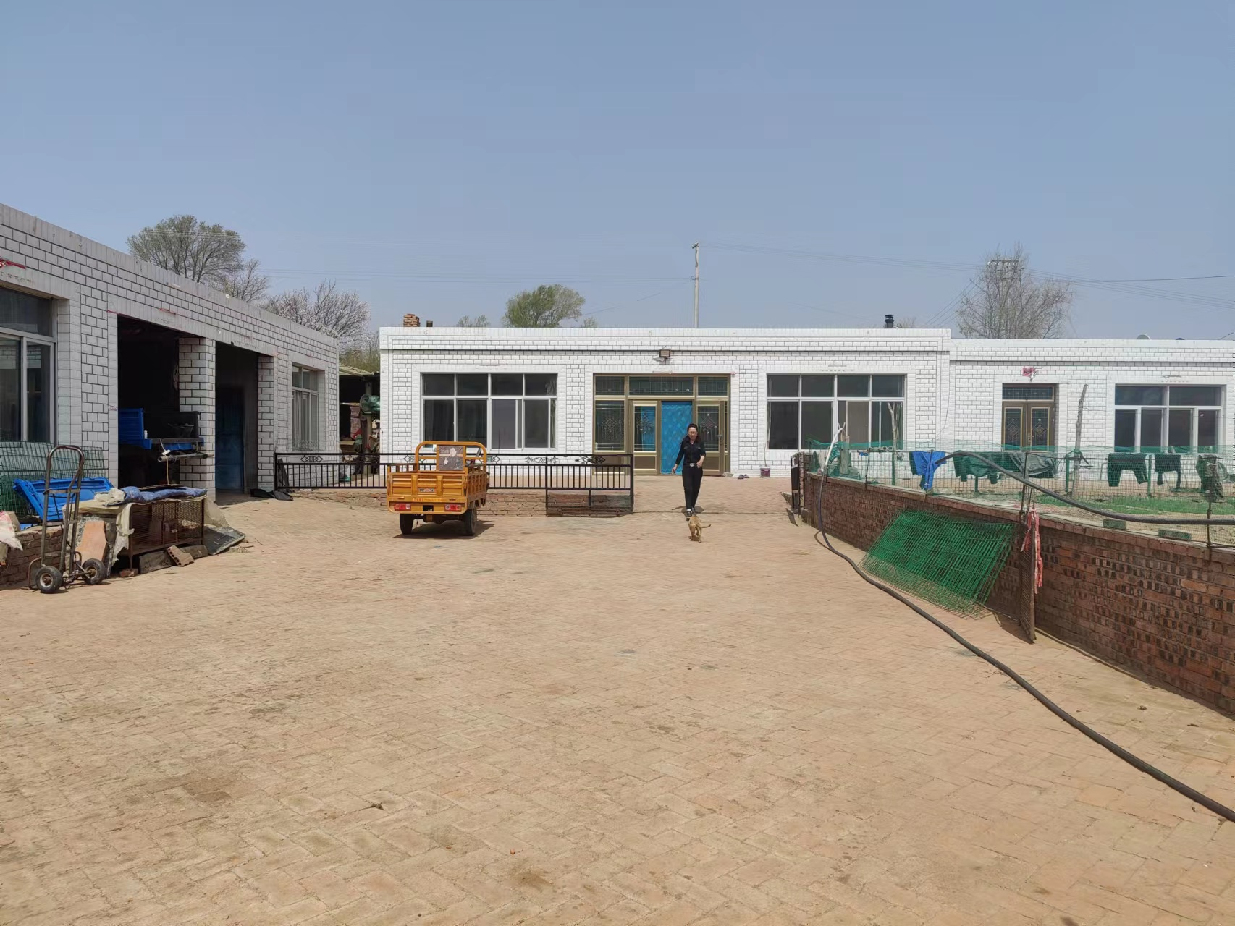
丁玉英是五口之家，儿子长期打工不在家，丈夫也经常在外打一些零工贴补家用。家里有80多岁的父母都患有脑梗，家里的事都是丁玉英在打理。
说她勤劳，当你走进她家的院子，院子里干干净净，菜园子里的菜池子都整整齐齐，种着各种蔬菜。我们是农村，都烧秸秆柴草，她家秸秆柴草都堆放的整齐。鸡鸭鹅都有固定的场所喂养。屋子里也收拾的井然有序。
说她孝顺，人人夸赞，两位老人不能干活，衣服都是儿媳妇给洗，他们老两口都穿的干净。长期不断药，隔断时间还的去医院住上几天，都是儿媳妇在陪护。公婆的屋子也是她给收拾。
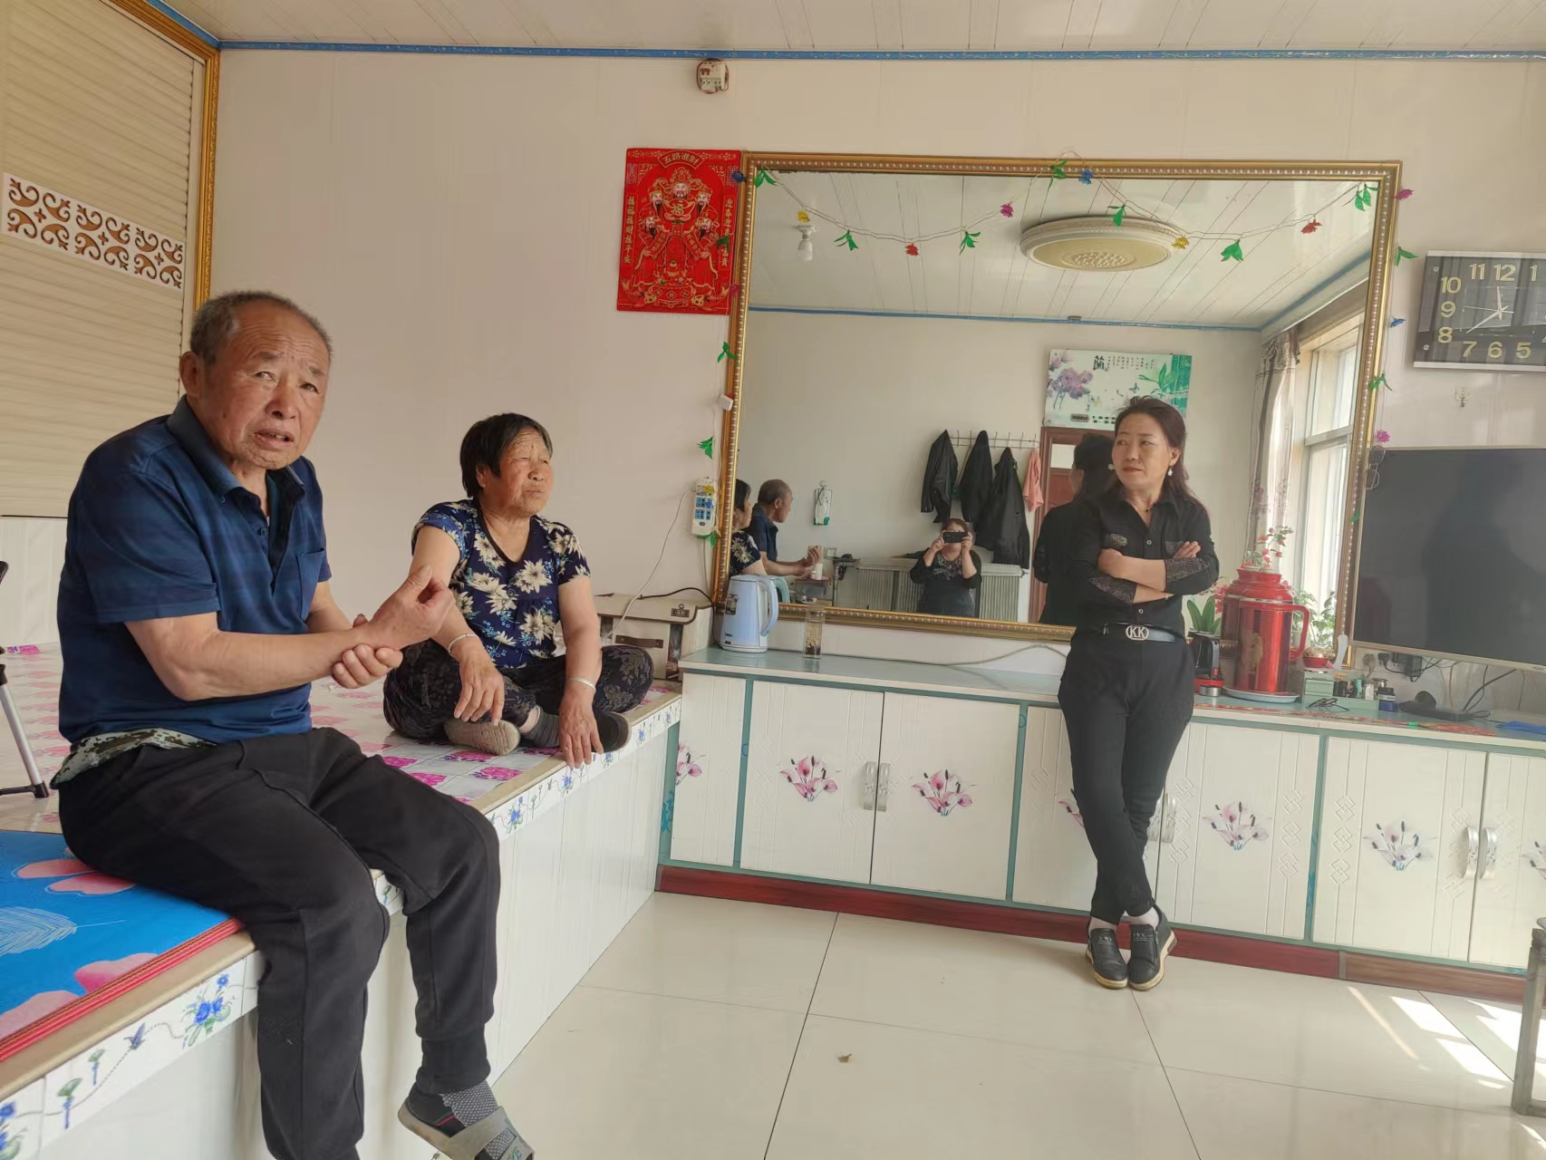
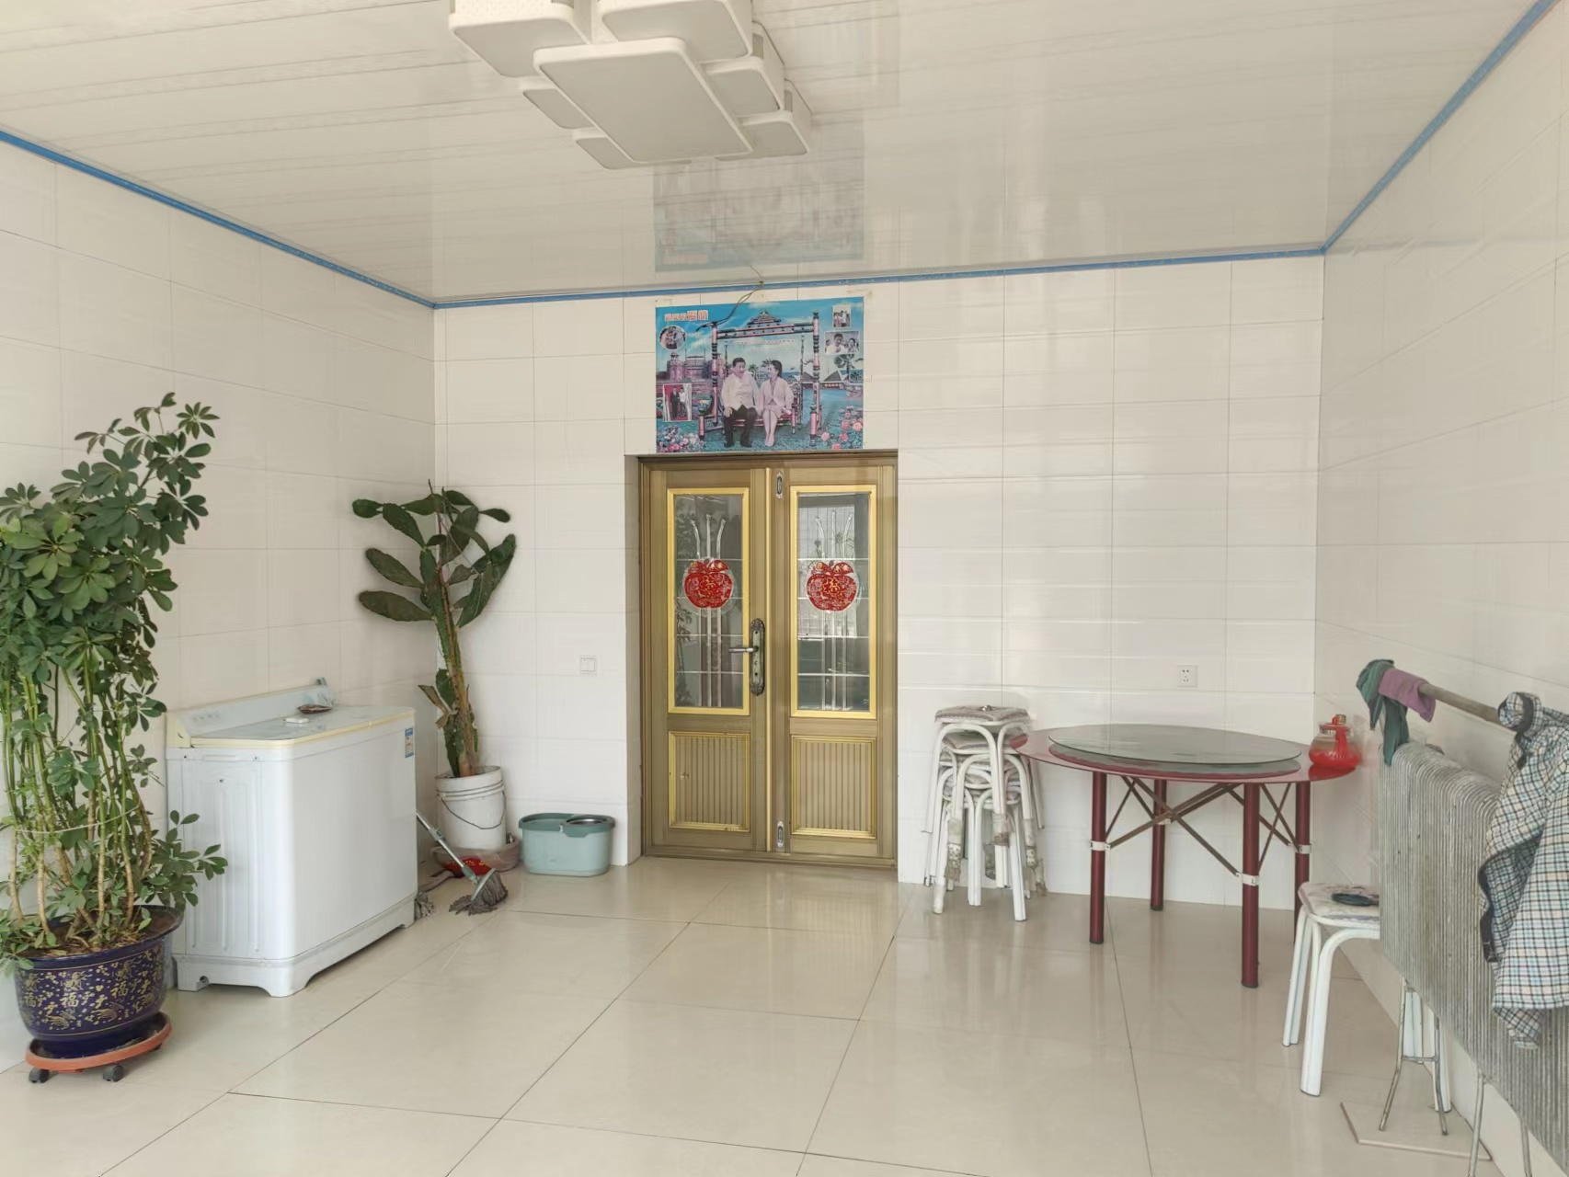
说她家和谐，丈夫是瓦工、焊工、修车都会，所谓是心灵手巧，屯子里谁家有事、干点活，找他帮忙。他都马上到位。

